

***Tour de SANO***

***2013***

地元の定番コースを楽しもう！！！

『第２回　ツール・ド・佐野』

**2013年6月9日（日）開催 !!!!**



***Tour de SANO***

***2013***

|  |  |  |  |
| --- | --- | --- | --- |
| **第２回　ツール・ド・佐野 - ご案内** | | | |
| 開催日 | **６月９日　日曜日（雨天中止）**  ＊天候不良で中止の場合５時に当店ホームページのお知らせにて発表します。 | | |
| 集合場所 | アリーナ田沼 | 集合時間 | ９時受付 |
| スタート時間 | ９時３０分 | ゴール予定時間 | １４時３０分 |
| 参加費 | ￥１０００（保険代込） | エントリー期間 | ６月７日まで |
| 参加資格 | ロードバイクを楽しんでいる方なら誰でも可  （開催時の事故・ケガは自己責任になります） | | |
| 大会趣旨と  注意事項 | 近隣のサイクリストの集いであり地元定番のコースを楽しんでいただくためのイベントです。  レースではありませんので、開催側先導を追い抜き、レーススピードでの走行は控えてください。 | | |
| コース | **チャレンジコースと、エスケープルートの２ルート**  ・チャレンジコースは、地元サイクリスト定番の山を５個の８０ｋｍコース。  ・エスケープコースは、定番の山３個で最後に唐沢山をチャレンジの８０ｋｍコース。 | | |
| **開催時**  **緊急連絡先** | **ファン　大森（店長）　　　090-1811-7689**  **後閑（スタッフ）　090-7815-6078** | | |

**夜の部では、抽選会も開催！**

**是非、夜の部もお気軽にご参加ください。**

**打ち上げも**

**開催!!**

C:\Documents and Settings\mina2\Local Settings\Temporary Internet Files\Content.IE5\YOH2QXTH\MC900079096[1].wmfC:\Documents and Settings\mina2\Local Settings\Temporary Internet Files\Content.IE5\YOH2QXTH\MC900079096[1].wmf

|  |  |
| --- | --- |
| 開催場所 | **「手打ち蕎麦　あらいや」** 佐野市大町2991 （電話：0283-22-0381）※旧50号沿い |
| 開始時間 | １８時より |
| 会　費 | ５０００～６０００円ほど |
| 参加資格 | ツール・ド・佐野参加者なら誰でも可！  どうしても夜の部のみ参加の方は、ご連絡ください。  夜の部では、抽選会も開催！是非、夜の部もお気軽にご参加ください。 |

**チャレンジコース**距離：1.1km / 80.2km, 標高:67m

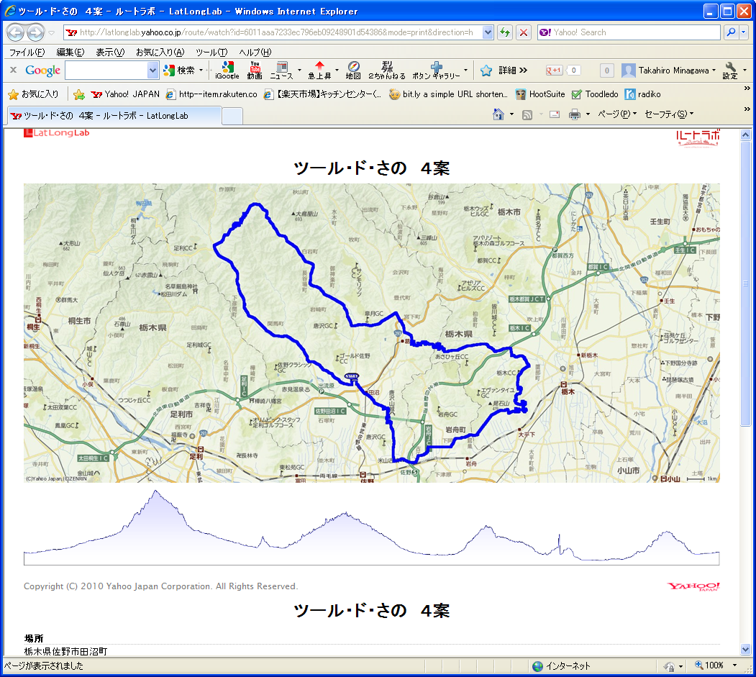

アリーナ田沼　～　飛駒　～　近沢トンネル　～　作原　～　三好　～　古越路トンネル　～　葛生壱番館（トイレ）　～　琴平（長坂）　～　大平（緑地公園トイレ）　～　大平山　～

　～　大皆川林道　～　西山田林道～　岩舟駅前　～　犬伏　～　唐沢山　～　アリーナ田沼　ゴール　８０ｋｍ

**エスケープコース**距離：0km / 79.7km, 標高:70m

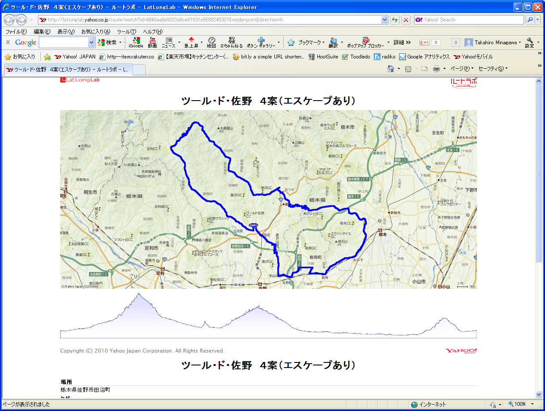

アリーナ田沼　～　飛駒　～　近沢トンネル　～　作原　～　三好　～　古越路トンネル　～　葛生壱番館（トイレ）　～　琴平（長坂）　～大平（緑地公園トイレ）　～　永野川沿い　～

　～　大平下駅前　～　岩舟駅前　～　犬伏　～　唐沢山（チャレンジ！）　～　アリーナ田沼　ゴール　８０ｋｍ